
ΤΜΗΜΑ ΗΛΕΚΤΡΟΛΟΓΩΝ
ΜΗΧΑΝΙΚΩΝ ΚΑΙ
ΤΕΧΝΟΛΟΓΙΑΣ ΥΠΟΛΟΓΙΣΤΩΝ

OPTIMAL DIET PROBLEM

ΓΡΑΜΜΙΚΗ ΚΑΙ ΣΥΝΔΥΑΣΤΙΚΗ ΒΕΛΤΙΣΤΟΠΟΙΗΣΗ

ΝΑΤΑΛΙΑ ΡΟΥΣΚΑ - ΑΜ 1092581

ΥΠΕΥΘΥΝΗ ΚΑΘΗΓΗΤΡΙΑ
ΣΟΦΙΑ ΔΑΣΚΑΛΑΚΗ

ΡΙΟ
22 Σεπτεμβρίου 2025

- Εισαγωγή

Στη σύγχρονη εποχή, πέρα από τις διατροφικές απαιτήσεις, σημαντικό ρόλο παίζουν και οι οικονομικοί περιορισμοί, συνεπώς ο σχεδιασμός μίας δίαιτας που θα τα καλύπτει και τα δύο οδηγεί σε προβληματα βελτιστοποίησης.

Η παρούσα εργασία βασίζεται στο πρόβλημα διαίτας όπως διατυπώθηκε από τον Stigler, το 1945. Συγκεκριμένα, για έναν δραστήριο άντρα περίπου 70 κιλών, να προσδιοριστούν οι ποσότητες από 77 φαγητά ώστε να καλύπτονται τα ελάχιστα επίπεδα ημερήσιας πρόσληψης 9 θρεπτικών συστατικών (Recommended Dietary Allowances – RDAs) με το ελάχιστο δυνατό οικονομικό κόστος. Τα συστατικά με τα οποία ασχολήθηκε ο Stigler είναι θερμίδες, πρωτείνη, ασβέστιο, σίδηρος, βιταμίνη A, θειαμίνη, ριβοφλαβίνη, νιασίνη και ασκορβικό οξύ.

Ο Stigler χρησιμοποίησε προσεγγιστικές μεθόδους δοκιμής και λάθους για να λύσει το πρόβλημα και κατέληξε σε μία δίαιτα με ημερίσιο κόστος 0.109$ εν έτει 1940. Αργότερα, το πρόβλημα λύθηκε με τη μέθοδο Simplex και βρέθηκε η ακριβής βέλτιστη λύση πολύ κοντά σε αυτή που είχε διατυπωθεί νωρίτερα.

- Περίληψη

Σκοπός της εργασίας είναι να λυθεί ένα παρόμοιο πρόβλημα με γραμμικό προγραμματισμό που προσδιορίζει μία δίαιτα ανάμεσα σε 64 φαγητά και καλύπτει τις ημερίσιες ανάγκες σε 8 θρεπτικά συστατικά (συμπεριλαμβανομένων των θερμίδων) με το ελάχιστο δυνατό κόστος.

Παρουσιάζονται δύο σενάρια επίλυσης. Στο πρώτο, βρίσκεται η βέλτιστη λύση που αφορά την πρώτη μέρα και για κάθε επόμενη λύνουμε το πρόβλημα ξανά εισάγοντας περιορισμούς αποκλεισμού των τροφίμων που προτάθηκαν για την προηγούμενη ημέρα κ.ο.κ.

Στο δεύτερο σενάριο λύνουμε ένα πρόβλημα γ.π. για όλες τις ημέρες ταυτόχρονα, στο οποίο εισάγονται εξ αρχής περιορισμοί εναλλαγής των τροφίμων μεταξύ των ημερών.

Τα διατροφικά δεδομένα, δηλαδή ποσότητα θρεπτικών συστατικών ανά τροφή και ημερίσιες απαιτήσεις σε θρεπτικά συστατικά προέρχονται από πίνακες USDA (United States Department of Agriculture), όπως έχουν οργανωθεί στο case study [‎1]. Παρακάτω φαίνονται ενδεικτικά μερικά δεδομένα από τους πίνακες, όπως έχουν περαστεί σε .xlsx αρχεία για να χρησιμοποιηθούν στο μοντέλο.

Figure 1: Amount of nutrition/price of each food
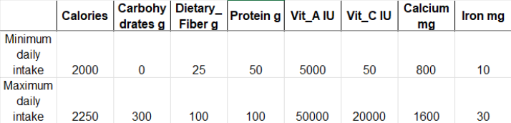

Figure 2: Daily required nutrition intakes
Το πρόβλημα, όπως μοντελοποιείται και στα δύο σενάρια λύνεται σε Python με τη βιβλιοθήκη pulp και τον CBC solver.

- Σενάριο 1- Μοντελοποίηση προβλήματος
Παράμετροι
$$Foods: i∈\{1,…, M\}$$
$$Nutrients:n∈\{1,…, N\}$$
$$c_{i}:κόστος μερίδας φαγητού i$$
$$a_{ni}:ποσότητα συστατικού n σε μία μερίδα φαγητού i$$
$$N_{n}^{min}:ελάχιστη ημερίσια ποσότητα συστατικού n$$
$$N_{n}^{max}:μέγιστη ημερίσια ποσότητα συστατικού n$$
$$S:μέγιστος αριθμός μερίδων κάθε τροφής ημερισίως$$

Μεταβλητές απόφασης
$$x_{i}:αριθμός μερίδων φαγητού i$$
$y_{i}:δυαδική μεταβλητή για την επιλογη της τροφής i$
$$y_{i}=1 ,αν x_{i}>0$$
$$y_{i}=0 ,αν x_{i}=0$$

Αντικειμενική συνάρτηση $min z= \sum_{i=1}^{M}{c_{i}x_{i}}$

Περιορισμοί
Για κάθε συστατικό n $N_{n}^{min}<\sum_{i=1}^{M}{a_{ni}x_{i}<N_{n}^{max}}$
$x_{i}≥0 ∀i$ και ακέραιοι
$$x_{i}≤Sy_{i} ∀i, αν y_{i}=0 τότε x_{i}=0 (μη επιλεγμένη τροφή)$$
$x_{i}≥y_{i}$ $∀i, αν y_{i}=1 τότε {1≤x}_{i}≤ S (επιλεγμένη τροφή με τουλάχιστον μία μερίδα)$

Περιορισμός που εισάγεται για διαφοροποίηση στις επόμενες λύσεις
Για κάθε προηγούμενο σετ τροφών $C \text{⊆ \{1, ..., }\text{M}\text{\} : }\sum_{i∈C}{y_{i}≤\left|C\right|- }k$, όπου k o αριθμός των τροφών που πρέπει να αλλάξουν σε σχέση με την κάθε προηγούμενη μέρα
2^{η} μέρα (+1περιορισμός) … 7^{η} μέρα(+6 περιορισμοί)

- Σενάριο 1 - Υλοποίηση
Στο συγκεκριμένο πρόβλημα έχουμε Μ=64 τρόφιμα και Ν=8 συστατικά (θερμίδες, πρωτείνη, ασβέστιο, σίδηρος, βιταμίνη A, βιταμίνη C, υδατάνθρακες και φυτικές ίνες). Τις τιμές των παραμέτρων $c_{i}, a_{ni}, N_{n}^{min}, N_{n}^{max}$ τις παίρνουμε από τους πίνακες και λύνουμε για κάθεμια ημέρα ένα ξεχωριστό πρόβλημα ακέραιου γ.π. Σε μία πρώτη εκδοχή του προβλήματος ορίζουμε S=2, k=8.
Για την πρώτη ημέρα διατυπώνεται το πρόβλημα ακέραιου γ.π όπως φαίνεται παρακάτω στον κώδικα και έχουμε βέλτιστη λύση.
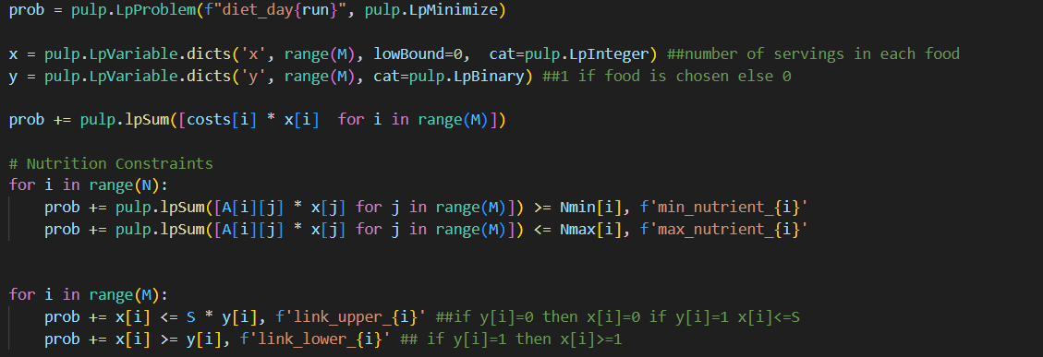
Figure 3: Μοντελοποίηση του προβλήματος σε κώδικα
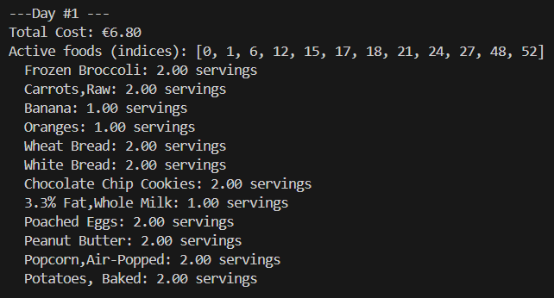
Figure 4: Βέλτιστη λύση για την 1η ημέρα
Για κάθε επόμενη ημέρα εισάγουμε έναν περιορισμό διαφοροποίησης για ποικιλία τροφών ανάμεσα στις ημέρες. Συγκεκριμένα, στη λίστα used_combinations αποθηκεύουμε τους συνδυασμούς τροφών που προτάθηκαν τις προηγούμενες μέρες και εισάγουμε τόσους περιορισμούς όσοι οι προηγούμενες μέρες ώστε η τρέχουσα μέρα να διαφέρει τουλάχιστον k τροφές από την κάθε προηγούμενη (το πολύ |C|- k τροφες να ξαναεμφανιστούν ⩝ C).
Figure 5: Περιορισμός διαφοροποίησης
Παρακάτω φαίνεται η βέλτιστη λύση για την κάθε ημέρα. Για παράδειγμα, στις δύο πρώτες ημέρες παραμένουν ίδιες οι τροφές [0, 6, 48, 52]. Ανάμεσα στην 2^{η}- 3^{η} μέρα παραμένουν ίδιες οι [0, 52] και ανάμεσα στην 1^{η} – 3^{η} οι [0, 12, 15, 52] κ.ο.κ
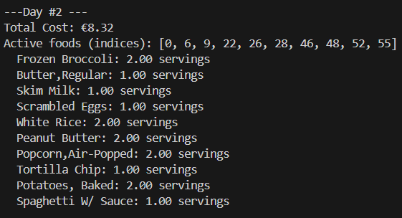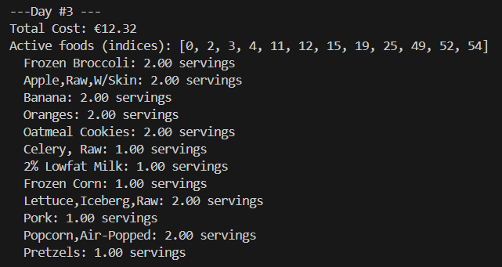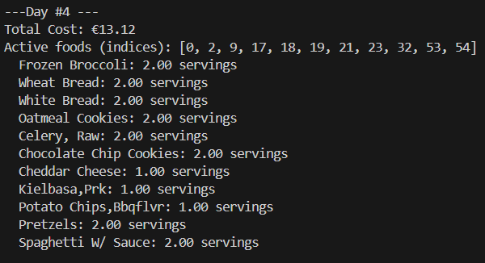
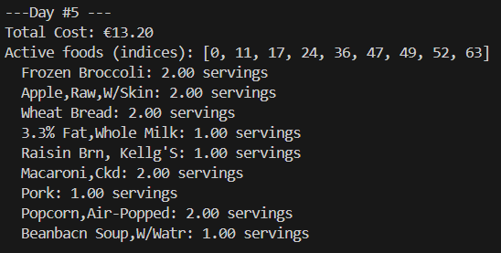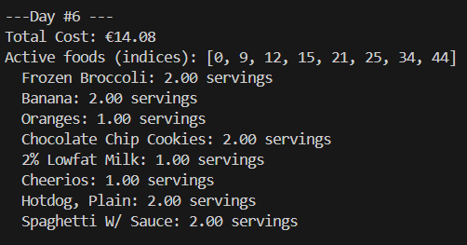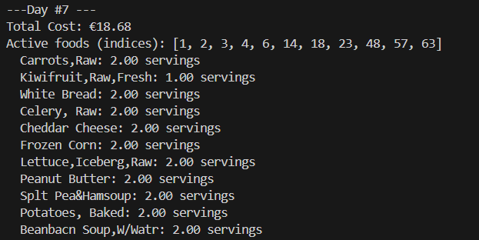
Figure 6: Βέλτιστη λύση/ημέρα
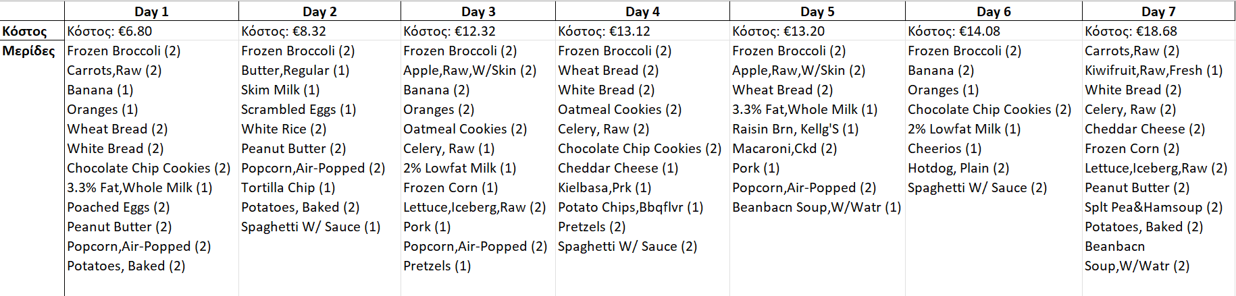
Figure 7: Total plan

- Σενάριο 1- Σχολιασμός των αποτελεσμάτων και ανάλυση για τις παραμέτρους S, k

Μία αρχική παρατήρηση είναι η σταδιακή αύξηση του κόστους. Τη πρώτη μέρα επιλέγεται το πιο φτηνό και θρεπτικό πλάνο. Από τη δεύτερη μέρα και μετά το μοντέλο αναγκάζεται να βρει πιο ακριβές επιλογές λόγω του αποκλεισμού κάποιων τροφών για να καλύψει τα θρεπτικά όρια.

Επιπλέον, μετά από σύγκριση των τροφών που παραμένουν ίδιες ανάμεσα στις μέρες παρατηρώ ότι το Frozen Broccoli (τροφή 0) παραμένει σχεδόν σταθερό. Αυτό σημαίνει ότι είναι αναγκαία για να μείνει χαμηλό το κόστος και να καλυφθούν τα θρεπτικά όρια, έχει δηλαδή υψηλό λόγο αξίας/κόστους.

Με S=2: Αν το k αυξηθεί σε 9 παίρνουμε λύση για τις 3 πρώτες ημέρες, όμως για την 4^{η} το πρόβλημα γίνεται ανέφικτο. Αν όμως μειωθεί σε 7, το μοντέλο ξαναχρησιμοποιεί περισσότερα από τα φθηνά/θρεπτικά τρόφιμα και η ποικιλία μειώνεται δραματικά ανάμεσα στις ημέρες. Το κόστος όμως δεν αυξάνεται πολύ από μέρα σε μέρα και ενδεικτικά την τελευταία μέρα έχουμε βέλτιστη λύση με 12.48$.

Με k=8: Αν το S μειωθεί σε 1, το κόστος αυξάνεται ήση από την πρώτη μέρα σε 11.52$ γιατί χρειάζονται πολλά διαφορετικά τρόφιμα να καλύψουν τα θρεπτικά όρια, περίπου 15. Αν το S αυξηθεί σε 3, το μοντέλο κολλάει σε πολύ λίγα φθηνά/θρεπτικά τρόφιμα και με k=8 δεν μπορεί να δώσει λύση πέρα από τη πρώτη μέρα

Τελικά, αφού οι παράμετροι k, S είναι αλληλένδετες μία ρεαλιστική ισορροπία ώστε να έχουμε βέλτιστη λύση και για τις 7 ημέρες, να υπάρχει διαφοροποίηση αλλά και λογικό κόστος είναι S=2, k=8.

- Σενάριο 2 – Μοντελοποίηση προβλήματος
Παράμετροι
$$Foods: i∈\{1,…, M\}$$
$$Nutrients:n∈\{1,…, N\}$$
$$c_{i}:κόστος μερίδας φαγητού i$$
$$a_{ni}:ποσότητα συστατικού n σε μία μερίδα φαγητού i$$
$$N_{n}^{min}:ελάχιστη ημερίσια ποσότητα συστατικού n$$
$$N_{n}^{max}:μέγιστη ημερίσια ποσότητα συστατικού n$$
$$S:μέγιστος αριθμός μερίδων κάθε τροφής ημερισίως$$
$$Days: d∈\{1,…, D\}$$

Μεταβλητές απόφασης
$$x_{i,d}:αριθμός μερίδων φαγητού i που καταναλώνονται την ημέρα d$$
$y_{i,d}:δυαδική μεταβλητή για την επιλογη της τροφής i την ημέρα d$
$$y_{i,d}=1 ,αν x_{i,d}>0$$
$$y_{i,d}=0 ,αν x_{i,d}=0$$

Αντικειμενική συνάρτηση $min z= \sum_{d=1}^{D}{\sum_{i=1}^{M}{c_{i}x_{i,d}}}$

Περιορισμοί
Για κάθε συστατικό n $N_{n}^{min}<\sum_{i=1}^{M}{a_{ni}x_{i,d}<N_{n}^{max}}$
$$x_{i,d}≥0 ∀i,d$$
$$x_{i,d}≤Sy_{i,d} ∀i,d αν y_{i,d}=0 τότε x_{i,d}=0 (μη επιλεγμένη τροφή την ημέρα d)$$
$x_{i,d}≥y_{i,d}$ $∀i,d αν y_{i,d}=1 τότε {1≤x}_{i,d}≤ S (επιλεγμένη τροφή με τουλάχιστον μία μερίδα)$
$\sum_{d∈D}{y_{i,d} }≤1 ∀i$ κάθε φαγητό επιτρέπεται το πολύ σε μία μέρα

Πρόκειται για ένα μεικτό ακέραιο γραμμικό πρόβλημα με συνεχείς $x_{i,d}$και δυαδικές μεταβλητές $y_{i,d}$ (MILP). Αποτελείται από $2*M*D μεταβλητές,$
$$Ν*D περιορισμούς για τα θρεπτικά ορία, Μ περιορισμούς για την ποικιλία,$$
$2*Μ*D περιορισμούς για τη σύνδεση των μεταβλητών x,y$.
Λόγω των δυαδικών μεταβλητών η πολυπλοκότητα είναι NP-hard O(2^{MD})

- Σενάριο 2 – Υλοποίηση

Σε αυτό το σενάριο έχουμε πάλι τις ίδιες παραμέτρους για φαγητά και συστατικά, M=64, N=8 και τα δεδομένα των πινάκων. Λύνουμε ένα ενιαίο πρόβλημα για όλο το σύνολο των ημερών με περιορισμό ποικιλίας, κάθε φαγητό να εμφανίζεται το πολύ σε μία μέρα

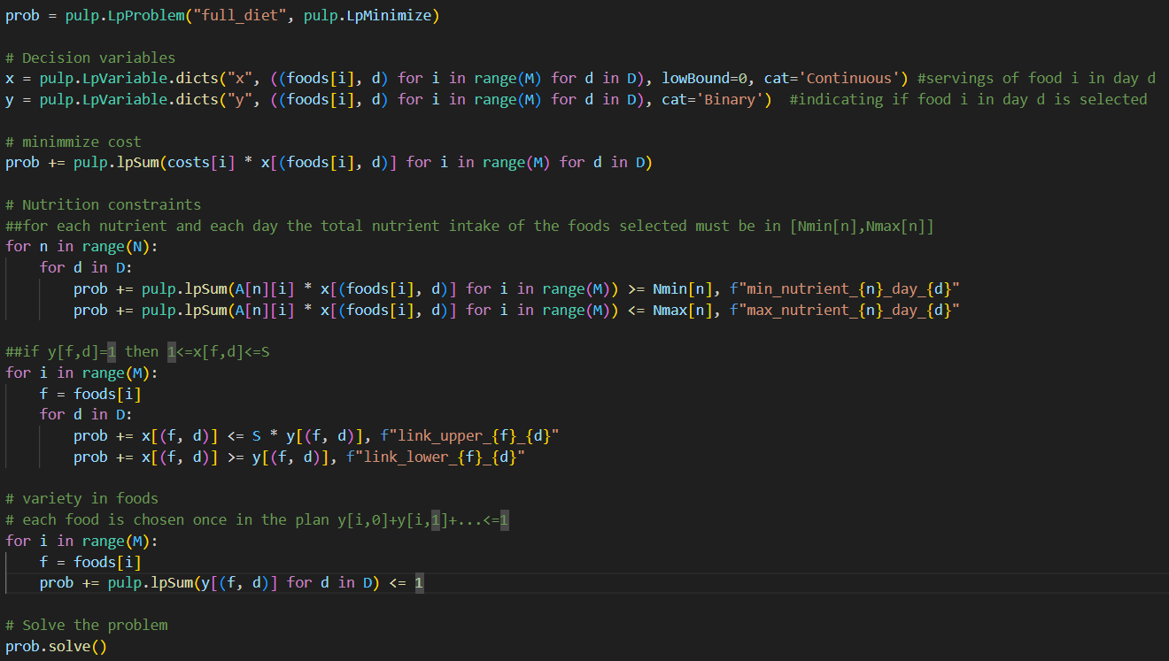
Mε τον solver CBC το πρόβλημα αυτό είναι πολύ βαρύ υπολογιστικά και απαιτεί πολύ χρόνο για να φτάσει στη βέλτιστη λύση. Για αυτό το λόγο οι μερίδες $x_{i,d}$έγιναν συνεχείς μεταβλητές και παρακάτω θα δούμε το αποτέλεσμα για τιμές παραμέτρων S=2, D=3.
Figure 8: Μοντελοποίηση του προβληματος σε κώδικα
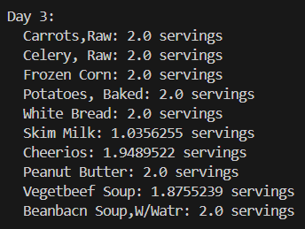
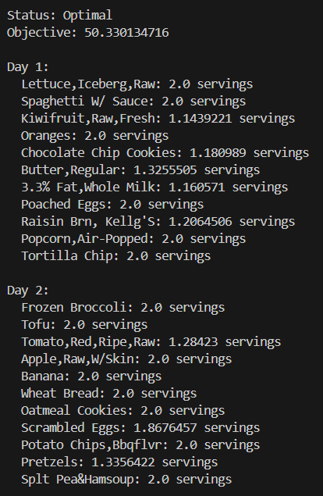

Figure 9: Βέλτιστη λύση S=2, D=3

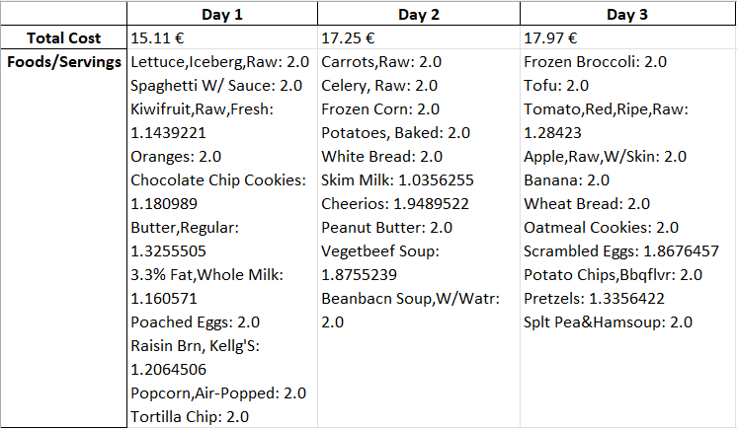
Figure 10: Total plan D=3, S=2

- Σενάριο 2 - Σχολιασμός των αποτελεσμάτων και ανάλυση για τις παραμέτρους S, D

Ο solver χρησιμοποιεί Branch and Bound και σε κάθε κόμβο λύνει ένα LP πρόβλημα. Το δέντρο έχει χιλιάδες κόμβους και η αναζήτηση είναι πολύ αργή. Η βέλτιστη λύση βρέθηκε σε χρόνο 523 sec και προτείνεται μία διατροφή με μέσο κόστος 16.77$/day. Στη λύση που προτείνεται καμία τροφή δεν επαναλαμβάνεται στις ημέρες, οπότε ο περιορισμός δεν παραβιάζεται. Η λύση φαίνεται λιγότερο ρεαλιστική λόγω των συνεχών μερίδων.
Για S=1, το πρόβλημα γίνεται ανέφικτο ενώ για S=3 η βέλτιστη λύση βρίσκεται πολύ πιο γρήγορα σε 41 sec και είναι οικονομικότερη 11.33$/day, όμως έχουμε λιγότερα διαφορετικά τρόφιμα μέσα στην ημέρα.
Για D=4, αυξάνεται εκθετικά ο χρόνος επίλυσης γιατί προστίθενται 2Μ νέες μεταβλητές και Ν περιορισμοί. Tο συγκεκριμένο πρόβλημα για S=2 και D=4 είναι ανέφικτο.
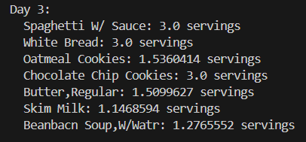
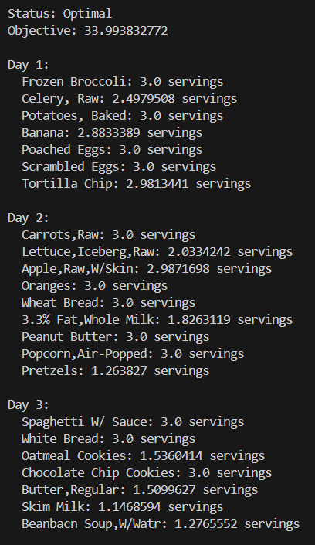
Figure 11: Βέλτιστη λύση S=3, D=3
Χαλαρώνοντας τον περιορισμό έτσι ώστε κάθε φαγητό να επιτρέπεται το πολύ δύο φορές στο πρόγραμμα προκύπτει σε χρόνο 470 sec η παρακάτω βέλτιστη λύση για D=4 και S=2. Τις δύο πρώτες μέρες προτείνονται τα ίδια φαγητά γιατί ο solver βλέπει ότι μπορεί να ξανα επιλέξει το ίδιο φθηνό/θρεπτικό φαγητό και το ίδιο γίνεται τις δύο επόμενες ημέρες με άλλο σετ τροφίμων.
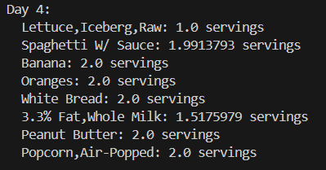
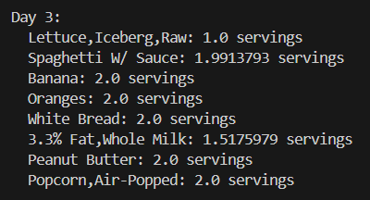
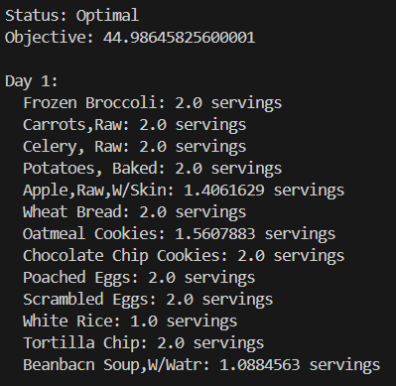
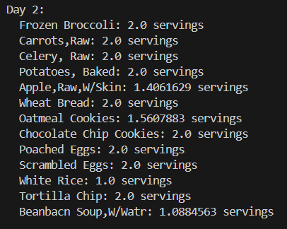
Figure 12: Βέλτιστη λύση με χαλαρό περιορισμό D=4, S=2

- Σύγκριση σεναρίων

Το πρώτο σενάριο δίνει γρήγορα μία λύση σχηματίζοντας υποπροβλήματα, αλλά τα τρόφιμα με χαμηλό κόστος/υψηλή αξία τείνουν να επαναλαμβάνονται.

Το δεύτερο σενάριο απαιτεί περισσότερο χρόνο να βρει λύση λόγω του ισχυρού περιορισμού ανάμεσα στις ημέρες και των δυαδικών μεταβλητών, αλλά είναι πιο ισορροπημένο και οι φθηνές/θρεπτικές επιλογές κατανέμονται σε όλες τις μέρες.

- Βιβλιογραφία

- https://neos-guide.org/case-studies/om/the-diet-problem/

- LPmodelDietProblem_Hretcanu_2010.pdf

- https://eclass.upatras.gr/modules/document/file.php/EE916/%CE%92%CE%B9%CE%B2%CE%BB%CE%B9%CE%BF%CE%B3%CF%81%CE%B1%CF%86%CE%AF%CE%B1/Optimal%20Diet%20Problem/Stigler%27sDietProblemRevisited_GarilleGass_2001.pdf

